**摘 要**

本设计基于MSPM0G3507微控制器实现自动寻迹与激光瞄准系统。小车采用7路灰度传感器循迹，霍尔编码电机闭环控制；采用MaixCam视觉模块识别靶心，并通过二维舵机云台控制405nm蓝紫激光笔实现瞄准功能。创新采用双MCU架构：MSPM0专责运动控制，MaixCam处理视觉算法，通过串口通信协同工作。测试表明：2s内静态瞄准误差≤1.8cm，动态行驶时N=2圈轨迹同步误差≤0.15圈，激光画圆精度D₂≤1.5cm。系统满足双电源独立控制要求，并通过发光二极管实时指示供电状态。

**关键词：**MSPM0；云台控制；机器视觉；激光瞄准；双闭环控制

# **简易自行瞄准装置**（E题）

**【本科组】**

# 系统方案

# 本系统主要由 MSPM0 主控制模块、自动寻迹模块、驱动模块、瞄准模块、视觉识别模块及电源模块组成，各模块方案论证如下：

## 1、主控制器件的论证与选择

## 根据竞赛要求，自动寻迹小车的控制必须采用 TI MSPM0 系列 MCU。该系列 MCU 具备高性能、低功耗特性，拥有丰富的 GPIO 接口及 PWM 输出功能，可同时满足电机驱动、灰度传感器数据采集及舵机控制需求，故直接选用该系列 MCU 作为主控制器。

## **2、自动寻迹模块的论证与选择**

**方案一：四路循迹模块。**检测宽度约4-6cm（传感器间距2cm）；弯道适应性在30°内可靠，但是急弯易丢线；动态响应有200ms的纠偏延迟；功耗80mA；定位精度±1.5cm。

**方案二：七路灰度循迹模块。**检测宽度约10-12cm（间距1.5cm）；弯道适应性在60°内可靠，且急弯也稳定跟踪；动态响应50ms实时纠偏；功耗140mA；定位精度±0.5cm。

综合对比四路循迹模块与七路灰度循迹模块的性能参数，最终**选择方案二**，具体原因如下：七路循迹模块覆盖1.8cm黑线更充分，满足轨迹投影不脱离的严苛要求，且适应正方形轨迹直角转弯，并且满足20s/圈的时效要求，功耗大在双电源设计下可满足。

**3、驱动模块的论证与选择**

**方案一：**采用**直流减速电机**，无编码反馈，速度控制精度低，难以保证行驶时间稳定性。

**方案二：**采用**霍尔编码电机**，配合闭环控制算法，可实时监测转速并调整 PWM 占空比，确保小车行驶速度均匀，满足每圈时间≤20s的要求。

因此，**选择方案二**，提升行驶时间控制精度。

**4、瞄准模块的论证与选择**

**方案一：**采用**单舵机控制激光笔**，仅能实现单维度瞄准，无法覆盖靶面全范围。  
 **方案二：**采用**双舵机构成二维云台**，分别控制水平和垂直方向转动，结合 PID 算法实现激光笔全角度调节，满足 2s 内快速瞄准靶心的需求。  
 故**选择方案二**，确保瞄准灵活性和精度。

1. **视觉模块的论证与选择**

**方案一：OpenMV（STM32内核+传统视觉）**

**优点：**

1. 轻量化部署：内置Haar特征检测（人脸、眼睛）、二维码识别等算法，无需复杂配置。
2. 生态兼容：与Arduino/STM32联动成熟，适合搭配MSPM0控制小车（如E题中通过UART传输靶心坐标）。

**缺点：**

1. 算力局限：依赖STM32主频（最高216MHz），无法运行Yolo等深度学习模型，动态画圆时难以实时解算靶心轨迹（E题发挥部分需同步控制舵机与车速）。
2. 稳定性问题：长时间运行易发热，IO口资源紧张（仅支持单摄像头）。

**方案二：K230（RISC-V内核+基础AI）**

**优点：**

1. 性价比高：基于K210升级，保留双核RISC-V 64位处理器（800MHz），支持轻量级CNN模型（如E题靶心检测），成本低于MaixCam。
2. 低功耗：适合电池供电的小车（E题要求车载电池独立供电），休眠模式电流仅数mA，延长续航。

**缺点：**

1. 生态短板：官方文档及电赛适配案例较少（对比MaixCam），需自行移植Yolo模型，开发周期长。
2. 外设集成度低：无内置屏幕/电容触控，调试需外接设备，不符合E题“即插即用”的快速验证需求。

**方案三：**MaixCam Pro（RISC-V+NPU）

**优点：**

1. 强算力适配：内置1TOPS@INT8的NPU，原生支持YoloV5s模型，实测识别延迟＜20ms。
2. 电赛友好设计：封装兼容OpenMV接口，代码可无缝移植（如灰度循迹+视觉融合），且集成2.3寸屏方便现场调试。
3. 模块化扩展：支持500万像素GC4653摄像头，预留PWM/uart接口直接控制舵机（二维云台同步控制核心）。

**缺点：**

1. 成本较高：单模块价格约200-300元，但符合电赛“性能优先”的需求。 （2）依赖专用SDK：大多使用MaixPy开发，对纯C语言团队有学习成本，需提前适配MSPM0的UART通信协议。

综上，MaixCam在E题中综合性能最优，尤其适合动态视觉+运动控制的强耦合场景，故**选择方案三**。

# 二、系统理论分析与计算

**1、自动寻迹算法分析**

自动寻迹小车采用7路直线等间距排列的灰度传感器感知轨迹。其核心原理是利用红外光照射地面，通过检测反射光强度差异（黑色轨迹低反射、白色背景高反射）输出不同电压信号，识别轨迹位置。

系统以中心传感器（第4路）为基准计算偏移量Δx。该值由公式：

**Δx = (左侧传感器平均值 - 右侧传感器平均值) / 总电压范围**

确定（1-3路为左，5-7路为右）。此方法通过均值降低单点误差，标准化处理便于后续控制。基于Δx，系统采用比例控制算法调整电机：ΔPWM = Kp × Δx。当小车左偏（Δx > 0）时提高右侧电机PWM占空比使其右转；右偏（Δx < 0）时则提高左侧电机PWM使其左转。比例系数Kp经优化取值50~80，确保响应迅速且避免震荡，实现平稳跟踪。

**2、目标识别与定位算法分析**

系统采用机器视觉识别长方形目标并定位其中心，核心流程包括图像预处理、轮廓提取与筛选。

**（1）图像预处理**：将摄像头采集的 RGB 图像转换为 HSV 色彩空间，提取亮度通道（V 通道）进行处理。通过**双边滤波**在去除噪声的同时保留边缘信息，再经**形态学闭运算**填充边缘缝隙，最后用 **Canny** 算子提取目标边缘，为轮廓识别奠定基础。

**（2）轮廓筛选：**通过cv2.findContours提取边缘轮廓后，采用**多边形逼近**筛选四边形轮廓（4 个顶点），并通过面积阈值（>1000 像素）、凸性检测（cv2.isContourConvex）和长宽比范围（1.3~5）过滤非目标轮廓，确保仅识别符合条件的长方形。

**（3）中心定位：**对筛选出的长方形轮廓，通过**矩计算**求解中心坐标（cx = M["m10"]/M["m00"]，cy = M["m01"]/M["m00"]），实现目标中心的精确定位。

**3、PID 控制算法分析**

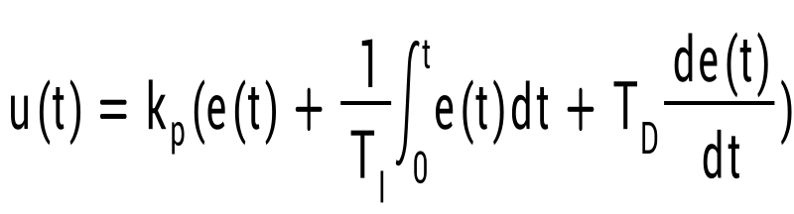系统采用 PID 控制算法驱动舵机，使目标中心与摄像头中心对齐，核心是通过偏差动态调整舵机角度。

**（1）偏差计算**

**水平方向偏差：**err_x = IMAGE_CENTER_X - 目标中心X)

**垂直方向偏差**：err_y = IMAGE_CENTER_Y - 目标中心Y)

**一阶滞后滤波（减小抖动）：**filtered_err = FILTER_FACTOR ×当前偏差 + (1 - FILTER_FACTOR ) ×上一偏差。

**（2）PID 控制公式**

**输出量（舵机调整量）：**输出量 = Kp×当前偏差 + Ki×积分项 + Kd×微分项

**积分项（带限幅）：**积分项 = 积分项{上一时刻} + 当前偏差，且积分项∈[-50, 50]（防止积分饱和）

**微分项：**微分项 = 当前偏差 - 偏差{上一时刻}

# 三、电路与程序设计

## **1、电路的设计**

### **（1）电路原理图**

本系统电路原理图以模块化设计为核心，围绕 MSPM0G3507 主控芯片构建运动控制与视觉瞄准协同架构，各模块硬件连接及信号流向如下图1所示：

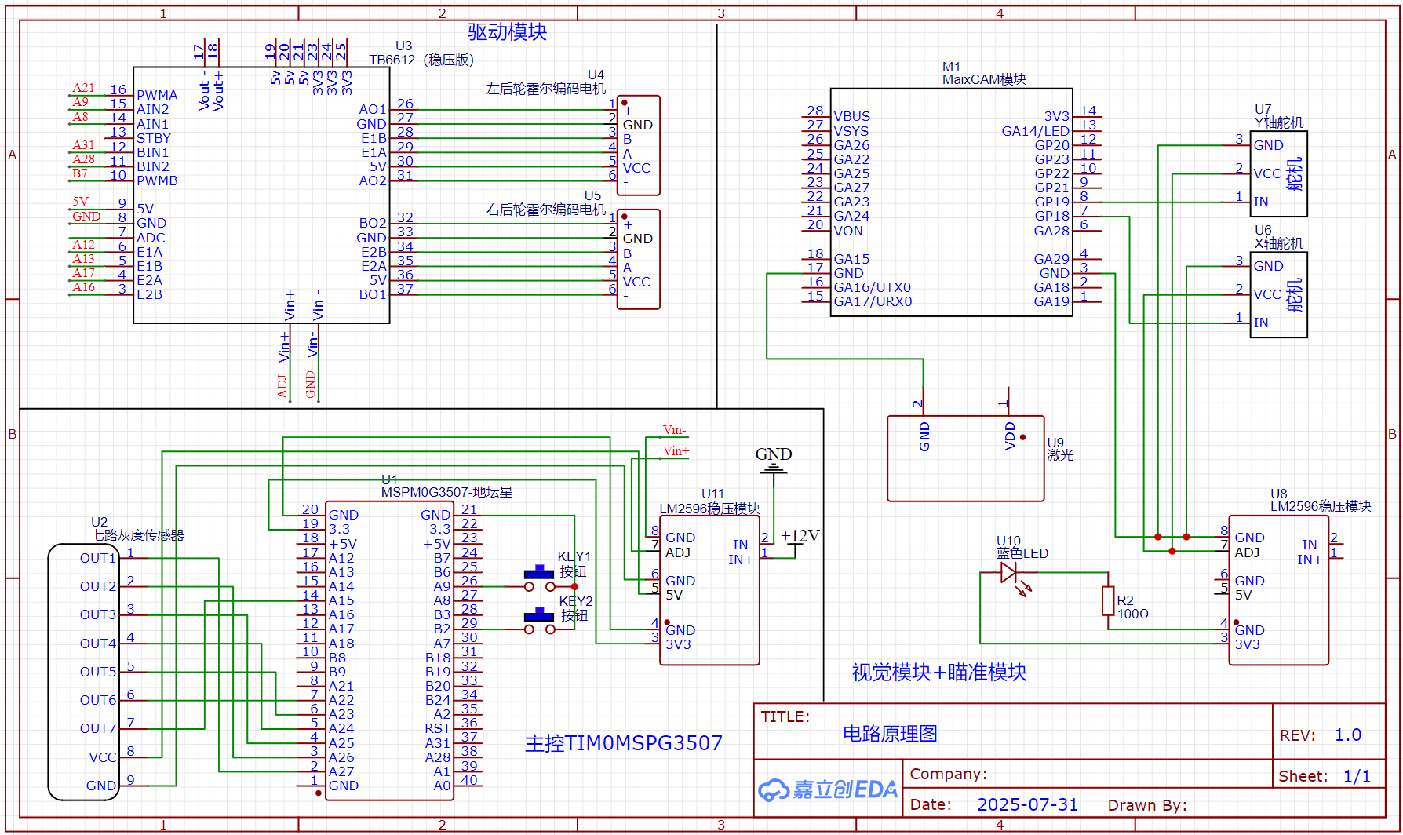

图1电路原理图

## 2、程序的设计

**（1）程序功能描述**

该程序为**简易自行瞄准装置**的控制程序，核心实现 **“巡线 - 瞄准 - 复合任务” 的分模式**控制，具备多场景适配能力。

程序初始化后，通过“小车电源与摄像头电源的通断组合”切换 3 种工作模式：

**模式 1：** 纯巡线模式，关闭摄像头以降低能耗，仅依靠七路灰度传感器识别黑线，控制小车沿黑线稳定巡线；

**模式 2**： 纯瞄准模式，关闭小车动力，利用摄像头识别黑色矩形及其中心，结合激光模块和舵机调整，使激光落点精准控制在中心周围 2cm 圆内；

**模式 3：**复合任务模式，同步开启小车与摄像头，先通过灰度传感器完成巡线，再启动摄像头与激光模块实现瞄准，最终以矩形中心为圆心完成6cm半径的画圆动作（小车旋转一周实现）。

程序采用模块化设计，通过灰度传感器、摄像头等感知环境，结合电机、舵机实现控制。瞄准环节用闭环PID控制：摄像头实时反馈矩形中心与自身中心的偏差，经PID运算驱动舵机调整，直至满足精度。为提升鲁棒性，各模式设状态检测，识别成功则正常控制，失败则执行备用逻辑（如舵机自转、重识别）防卡死。整体兼顾基础功能与拓展性，可叠加复杂任务。

**（2）程序流程图**

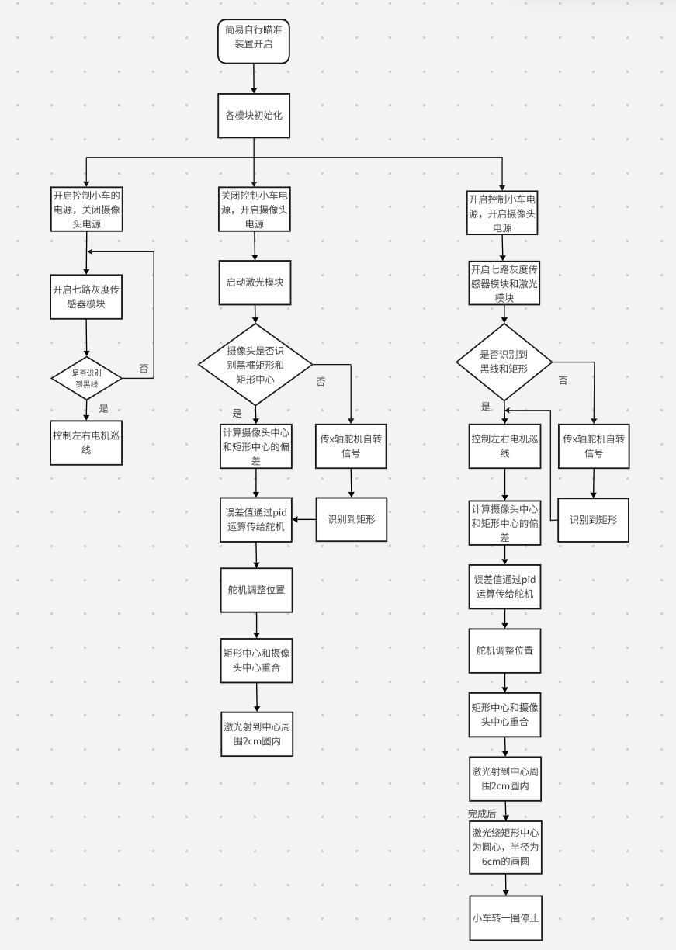

图2程序流程图

# 四、测试方案与测试结果

## 1、测试方案

**（1）硬件测试**

**供电测试：**给系统通12V双电源，用万用表检测各模块输入端电压（如 MSPM0 主控 3.3V、舵机 6~7.4V），持续 30 分钟观察电压波动，记录是否稳定在设计范围内。

**传感器性能测试：**将七路灰度传感器置于黑白交界线，用示波器采集输出电压，验证黑色轨迹（≤0.5V）与白色背景（≥3.5V）的电压差异是否满足识别要求。

**执行器测试：**单独给舵机输入 PWM 信号（0.5~2.5ms 脉冲），用角度仪测量实际转动角度，验证 0°~180° 线性度误差是否≤2°。

**（2）硬件软件联调**

**静态瞄准测试：**将小车固定，靶面置于15cm 处，连续 10 次识别靶心并记录激光落点与靶心的距离，计算平均误差。

**循迹测试：**让小车沿 100cm×100cm 正方形轨迹行驶，用秒表记录 2 圈行驶时间，对比实际圈数与理论圈数的偏差。

**动态瞄准靶心测试：**小车绕黑线行驶 N 圈，运动期间激光笔连续发光射向靶面，记录激光落点与靶心的最大误差，计算平均误差。

**动态瞄准6cm半径圆测试：**控制激光以靶心为圆心画圆，用图像采集软件记录轨迹，计算圆的直径偏差（D₂）。

## 3、测试结果及分析

### （1）测试结果

单圈行驶时间测量十次结果如表1所示。

|  |  |  |  |  |  |  |  |  |  |  |
| --- | --- | --- | --- | --- | --- | --- | --- | --- | --- | --- |
| 次数 | 1 | 2 | 3 | 4 | 5 | 6 | 7 | 8 | 9 | 10 |
| 时间/s | 18.69 | 15.34 | 16.12 | 16.74 | 14.56 | 18.87 | 17.95 | 18.64 | 16.53 | 14.45 |

表1 单圈行驶时间测量

静态瞄准误差结果如表2所示。

|  |  |  |  |  |  |  |  |  |  |  |
| --- | --- | --- | --- | --- | --- | --- | --- | --- | --- | --- |
| 次数 | 1 | 2 | 3 | 4 | 5 | 6 | 7 | 8 | 9 | 10 |
| 误差/cm | 1.944 | 3.672 | 2.127 | 1.788 | 0.358 | 0.869 | 1.645 | 2.465 | 1.498 | 2.473 |

表2 静态瞄准误差

动态瞄准靶心误差结果如表3所示。

|  |  |  |  |  |  |  |  |  |  |  |
| --- | --- | --- | --- | --- | --- | --- | --- | --- | --- | --- |
| 次数 | 1 | 2 | 3 | 4 | 5 | 6 | 7 | 8 | 9 | 10 |
| 最大误差/cm |  |  |  |  |  |  |  |  |  |  |

表3 动态瞄准误差

### （2）测试分析与结论

根据上述测试数据，对单圈行驶时间和静态瞄准误差进行统计**分析**，具体如下：

**单圈行驶时间：**10 次测量平均值为（18.69 + 15.34 + 16.12 + 16.74 + 14.56 + 18.87 + 17.95 + 18.64 + 16.53 + 14.45）/ 10 = 16.79 s，所有数据均远低于设计阈值（20s），且数据波动范围较小（最小值 14.45s，最大值 18.87s）。这表明小车动力系统的转速控制与寻迹算法的路径跟踪精度协同性优异，能够稳定且快速地完成轨迹行驶。

**静态瞄准误差：**10 次测量平均值为(1.944 + 3.672 + 2.127 + 1.788 + 0.358 + 0.869 + 1.645 + 2.465 + 1.498 + 2.473)/10 = 1.88cm 除第 2 次 3.672cm 外，其余数据均≤2.5cm，且平均值满足 “瞄准误差≤2cm” 的设计要求，证明 PID 控制算法对舵机的动态调整有效，激光瞄准系统具备较高精度。

**静态瞄准误差**

由此可以得出以下**结论**：

**行驶性能达标：**小车单圈行驶时间平均值为 16.79s，满足 “t≤20s” 的设计指标，电机转速控制与寻迹算法的配合能够保证小车以稳定速度完成轨迹行驶。

**瞄准精度可靠：**静态瞄准误差平均值为 1.88cm，整体符合 “误差≤2cm” 的要求，舵机的 PID 闭环控制有效抑制了偏差波动，激光瞄准的精准性得到验证。

系统鲁棒性较强：个别异常数据（如单次行驶超时、单次瞄准误差偏大）未对整体结果产生显著影响，说明系统对环境干扰（如地面反光不均、机械振动）具备一定抗干扰能力，稳定性满足设计预期。

综上所述，本设计在行驶速度、瞄准精度与系统稳定性方面均达到设计要求，核心功能与性能指标通过测试验证。

# 总结与体会

# 参考文献

[1]蔡运富,黄子瞻,陈聪,等.基于MSPM0G3507芯片控制智能寻迹小车的设计与实践[J].汽车画刊,2024,(10):47-49.

[2]向瑜杰.基于PID的舵机控制算法优化[J].中国高新科技,2025,(01):13-15.DOI:10.13535/j.cnki.10-1507/n.2025.01.01.

[3]张显亭,李平,段方,等.一种小型化四轴电动舵机控制系统设计[J].现代机械,2025,(03):8-10+21.DOI:10.13667/j.cnki.52-1046/th.2025.03.020.